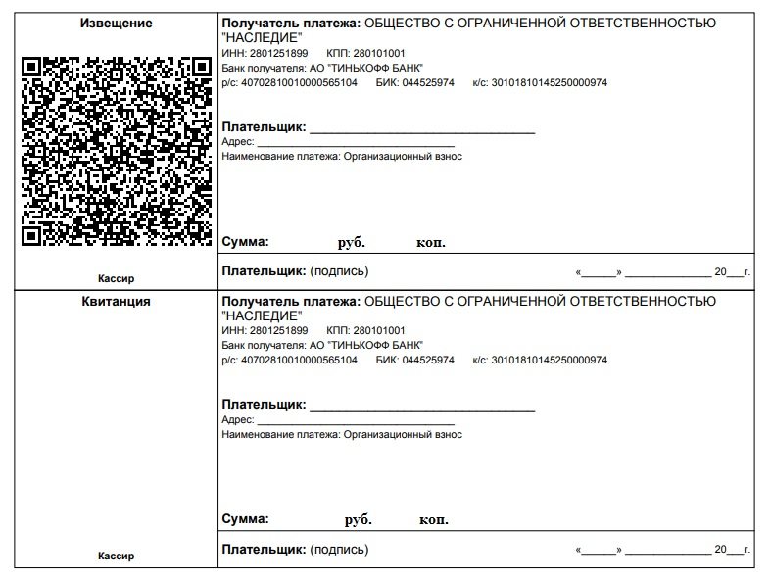

Внимание: одной квитанцией можно оплатить участие сразу нескольких конкурсантов. Для этого в графе «сумма» укажите соответствующую сумму. Копию квитанции с отметками банка об оплате необходимо прикрепить к письму-заявке.

